**第四届储能工程大会暨中日电池研讨会参会报告**

**（吴永康）**

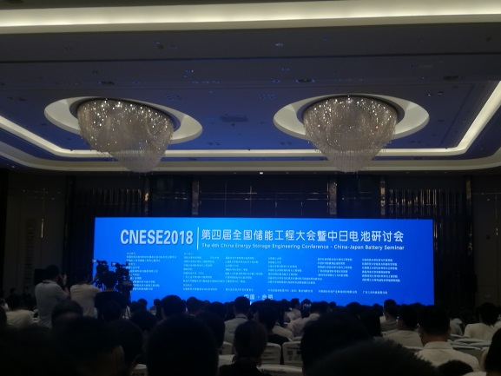 随着化石能源的枯竭和环境污染的加重，新型清洁能源（太阳能，风能和水能等）的收集转换、存储和运输成为社会焦点。储能技术是新能源成为主力能源所需的最关键技术，目前，储能技术产业已经成为21世纪战略性新兴产业之一。为此，于2018年7月13-15日安徽合肥，由中国化工学会储能工程专业委员会与中国储能与动力电池及其材料专业委员会发起主办了此次以“创新储能技术、共享绿色未来”为主题的“第四届储能工程大会暨中日电池研讨会”。非常荣幸我能有此机会作为一名学生跟随刘老师参加这次会议，在此对刘老师表示诚心的感谢。虽然会议展示与探讨只有两天，但几乎涵盖了储能领域的各个方面，包括动力锂离子电池、钠离子电池、燃料电池和超级电容器等最新科研进展；当前储能领域的科学和技术难题；储能相关仪器和成果展示等。在会议交流探讨过程中，来自各个领域的先辈们为我们传授了他们的经验和研究成果并指出其存在的关键问题，让我对储能领域知识方面有了更全面的认知，让我更加清醒的认识到学为何用，我认为这些收获将为我后续课题研究研究提供非常有效的指导，下面对会议内容做一个简要的汇报。

此次大会主要分为以下几个会场，分会场A/B：锂离子电池，分会场C：新型碳材料及储能器件，分会场D：超级电容器，分会场E：钠离子电池，分会场F：下一代储能电池，分会场G：太阳能电池与相关储能体系，分会场H：燃料电池与电催化，分会场I：中日电池研讨会，分会场J：青年学者论坛和分会场K：产学研研讨会。由于对动力锂离子电池感兴趣，本人主要参加了关于锂离子电池会场。

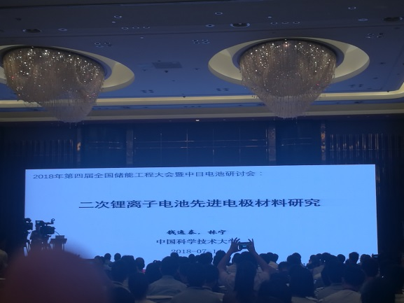首先，上午第一场报告是由电力科学研究院周孝信院士为我们报告了新一代能源系统和能源互联网，在报告指出了新一代能源系统的定义，即新一代能源系统是以电力为中心，以电网为主干和平台，各种一次、二次能源的生产、传输、使用、存储和转换装置以及它们的信息、通信、控制和保护装置直接或间接连接的网络化物理系统。此外，报告还根据“十三五”规划，从能源发展和电力发展方向，展示了我国能源转型的主要目标是构建新一代能源系统，降低化石能源消费总占比至2020年58%和2030年50%，而减少的化石能源用清洁能源来补充，且力争实现非化石能源发电量占全部发电量50%，从此报告中可以看出近几年来储能技术将对我们的生活进行巨大的变革，我们的未来生活必将是一片光明。然后是由钱逸泰院士做了“二次锂离子电池先进电极材料研究”的报告，纳米硅作为高比容量的负极材料引起人们的极大关注，但是，纳米硅负极材料的制备依旧是一个难题，在这，中科大钱院士为我们展示了几种超低条件的镁热法将SiO2/富含SiO2的生物质（如硅藻）还原为纳米多孔硅，并将其与石墨烯复合用作锂离子电池负极表现出优良的电化学性能。此方法主要是得益于低温熔融盐/水热的液体环境为镁热反应提供了优异的电化学反应介质，包括有电子的传输和界面的接触，因此在较低温度（≤200）则可以将SiO2还原为纳米Si。此外，还为讲述了相关Li-S电池存在的主要问题，如硫锂化过程中中间产物易溶于电解液，为此其课题组最近发展了盐焗法，合成S/C、Se/C等复合材料；以多孔碳为基底达到物理和化学固硫目的。随后，由德克萨斯奥斯丁分校的Arumugam Manthiram教授做了锂离子电池高镍正极材料的研究报告，高镍三元层状正极材料由于Ni的高价态而表现出更高的比容量，但是其相应的容量衰减也更加严重，在此，此报告通过XPS、质谱和HRTM表征技术，从机理上为我们阐述了高镍正极的衰减原因，主要有：1.随着Ni含量的增加，由于多相转变引起的体积变化和内应力变大；2.接触表面与液体电解质高反应活性，导致其阻抗加大；3.高表面反应性环境空气在颗粒表面上形成氢氧化锂和碳酸锂，降低电化学性能并妨碍电极制造过程。接着由国轩高科李缜为我们讲述了其公司对于废旧电池梯次利用和资源回收的相关报告，动力锂电池的回收利用可以分为两个循环过程：首先是梯次利用，主要针对电池容量降低使得电池无法使电动车正常运行，但是电池本身没有报废，仍可以在别的途径继续使用，例如用于电力储能；其次就是拆解回收，主要针对电池容量损耗严重，使得电池无法继续使用，只有将电池进行资源化处理，回收有利用价值的再生资源。在报告中指出指出能量级别分为三个等级：生活能量、工业能量和资源能量，要实现资源能量的转型仍需继续努力。此外，还预计我国将在2020年生产新能源汽车200万辆，能量密度达300wh/kg；2030年生产2000万辆；其中电池核心在材料上占比60%，电池制造工艺占比20%。后半场首先是由阿贡国家实验室Khalil Amine教授相关先进锂离子电池对电动力汽车的应用，主要问题在于如何提升能量密度、循环寿命和安全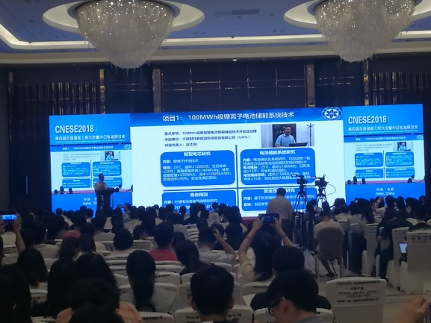性能，为此仍需大量基础研究。接着，由物理所李泓研究员对我国电能存储技术研发现状和未来展望做出报告，指示了我国有关于新能源的众多大型项目，有项目1:100MWh级锂离子电池储能系统技术；项目2：大规模储能前沿技术-钠离子电池；项目3：高功率低成本规模超级电容器的基础科学与前瞻技术研究；项目4：100MW级液流电池储能技术；项目5:10MW示范项目等。揭示了新能源产业的发展机遇前所未有，然而挑战也是非常严峻。然后由吴川教授报告了锂/钠离子电池中的分级结构电极材料，讨论锂（钠）离子电池中典型正负极材料的分级设计，结合微纳结构的优势，改善电极材料的储能特性。

下午和次日，则分为多个会场，报告内容丰富而且全面，包括有有前言动态、正负极材料、新型隔膜以及电池热管理系统等。如复旦大学夏永姚教授为我们报告了锂离子电池前沿技术与挑战，清晰的指明了锂离子电池未来的发展发现主要向：1.锂离子电池的高比能量化，包括正负极电极材料的大容量化、正极材料及电解质溶液的高电压化等；2.为提升锂离子电池的安全性，从有机电解质溶液发展到水系电解质溶液及固态电解质。3.发展以金属锂为负极的下一代锂电池体系，如Li-S电池，Li-O2电池。4.从元素战略出发，从锂离子电池发展钠离子电池及多价态金属离子（Mg2+、Ca2+、Al3+等）及其有机电极材料。5.特殊领域的电池体系需求日益增加，如高温、高压环境下的使用；低温、大功率充电体系的开发等。做为锂离子电池关键材料之一的硅碳负极，目前商业化仍存在一定的技术难题，在此，由清华大学魏飞教授讲述了一种SiOx/C、SiNx/C电池负极材料的规模化制备技术方法，即聚团流化床的方法，此方法可形成更为均匀的石墨包覆层的核壳，从而使硅基负极材料的导电性大幅度提高，并形成了低表面积与高循环性。利用SiNx、SiC形成包覆的陶瓷层，可改进SEI的锂离子的扩散行为，使这类硅陶瓷核壳负极材料有90%以上的首次此外，库仑效率与很好的循环性。还有高比能量密度的锂离子动力电池发展最主要短板——正极材料，在此次汇报更是进行了深度的探讨，有北大夏定国教授讲述了富锂锰基正极材料的研究进展，其中锰基富锂正极材料因为循环容量稳定性及首次充放电效率得到长足的进步，为电动汽车用高比能量锂离子电池的发展带来了新的希望，但是同时存在较多的问题，如循环性能较差和严重的电压降问题等，为此，夏定国教授在此从机理上为我们清晰讲解了富锂锰基材料高能量密度的原因（氧缺陷）和存在的关键问题，清楚的为我们指出了如何在提高能量密度的同时再保证其首效和循环性能不变并降低其电压降的主要措施。南开大学高学平教授课题组通过引入钠离子掺杂，在高镍正极材料LiNi0.8Co0.15Al0.05O2(NCA)中实现抑制电极材料的容量、电势快速衰减的目的。研究显示，少量(1wt%)钠离子的掺杂没有影响NCA的球形形貌及其结晶状态，但可略微降低阳离子混排。同时，钠离子在NCA表面呈梯度分布，表面相对富集。电化学测试表明，具有较大离子半径的钠离子掺杂即可以减缓电极容量的衰减，也可以抑制电极电势的快速衰减。同时，钠离子掺杂在抑制球形颗粒的裂化方面效果显著，这将减缓微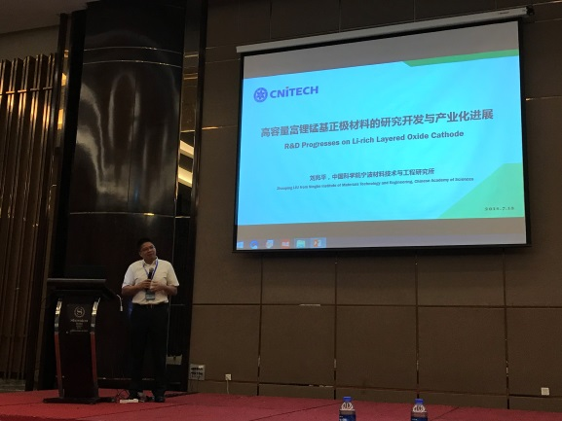球新鲜表面与电解液的接触，有利于抑制电极活性元素的溶解，确保电极结构的稳定性。宁波材料所刘兆平研究员在此更是向我们展示了高容量富理锰基正极材料的研究开发与产业化，通过表面和体向内制造空位缺陷大大提升了其首次不可逆容量损失大和循环过程中的电压降等问题，并且已将其完全实现产业化，完成250wh/kg、300wh/kg能量密度电池制造，甚至在500wh/kg能量低度电池方向发起进攻，其挑战难度艰难万分，但是刘老师决心坚韧不拔，这种精神值得我们学习。会场上还有各个方向的报告，有正负极材料、工艺制备、隔膜研发和电池管理及回收等等均让我受益匪浅，在此就不细谈。

**总结：**通过这短短两天的论坛报告，可谓对储能领域作了全方面详尽的描述，让我对储能技术方面知识有了更清晰的认识，大大开阔了我的视野并增加了对科研工作的信心。其次，相关方面的研究者与工作人员充满激情，如即使年近80却仍将自己精力投入在科研当中且丝毫未有松懈的周孝信院士和钱院士，当然还有大批的资深先辈们也是如此，为此，作为90后的我必须向周/钱院士等所有科研先辈们看齐，要更加努力科研工作。此外，通过听取会议报告以及在和各位前辈的交谈中，我认识到自己知识储备和认识水平的不足，对于同样的问题可能没有前辈们们理解的更深刻。同样也认识到想法的重要性，可能现在还是习惯于去执行老师布置的任务，但是通过这次研讨会，认识到思考的重要性，不仅要做好的执行者，更重要的是要有自己的想法，虽然以自己现在的水平可能不会有很深刻的想法或见解，但是我相信只要愿意去思考去琢磨，自己的学习能力和认知水平都会不断的提高。